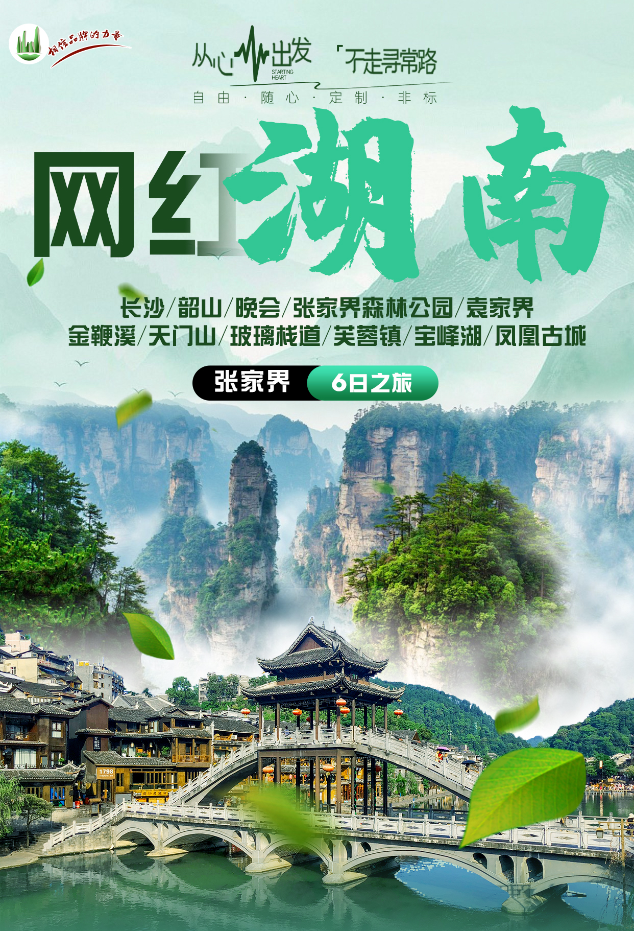
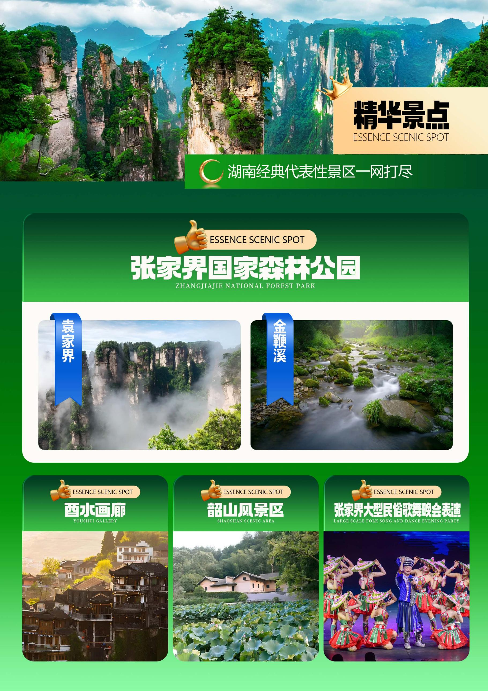
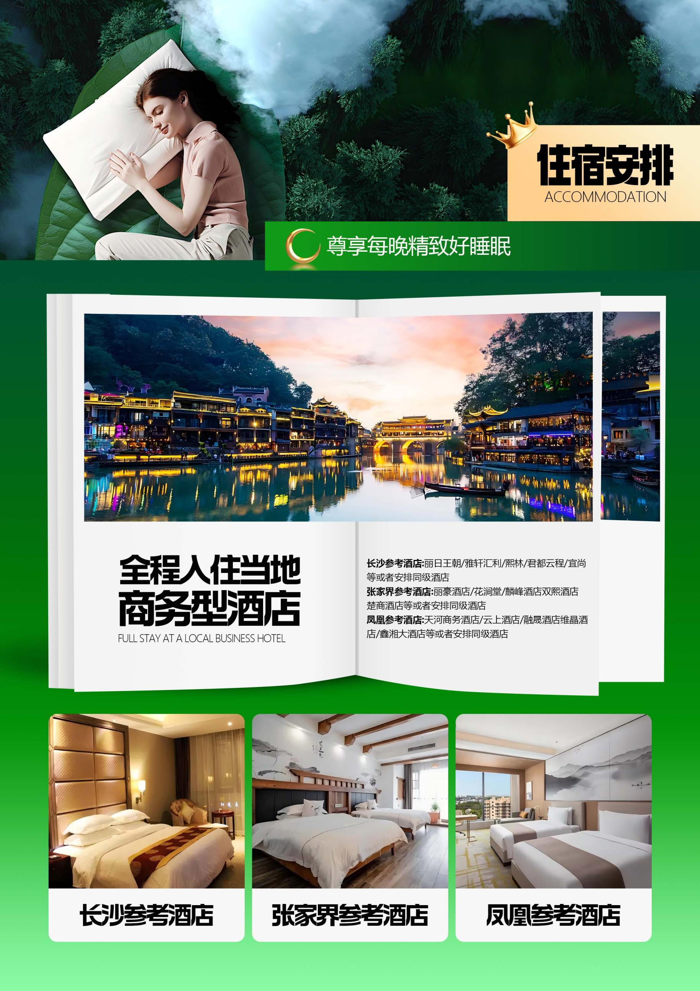
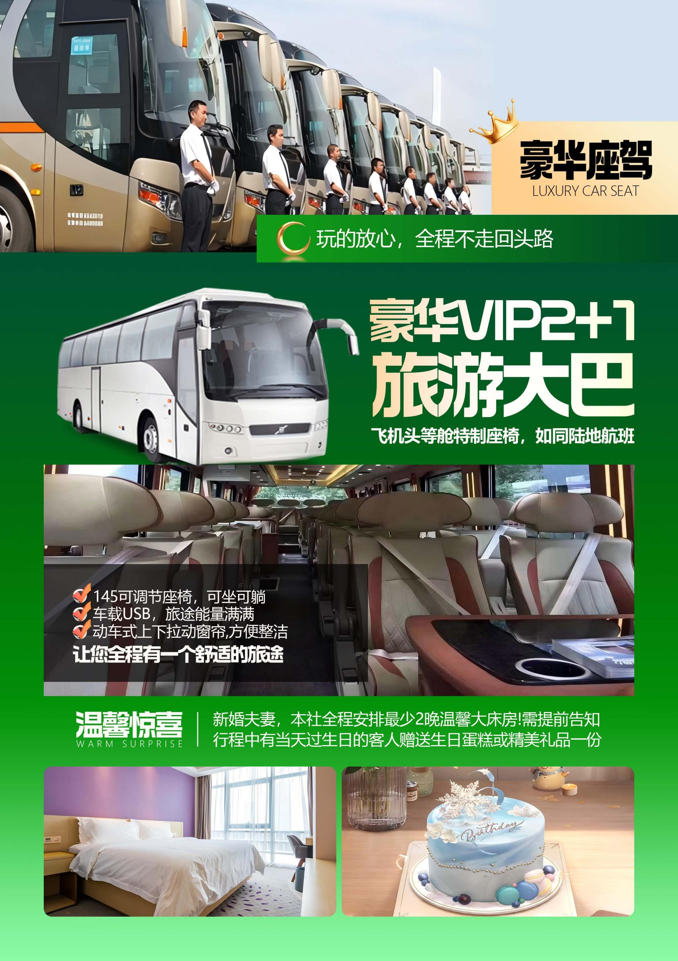
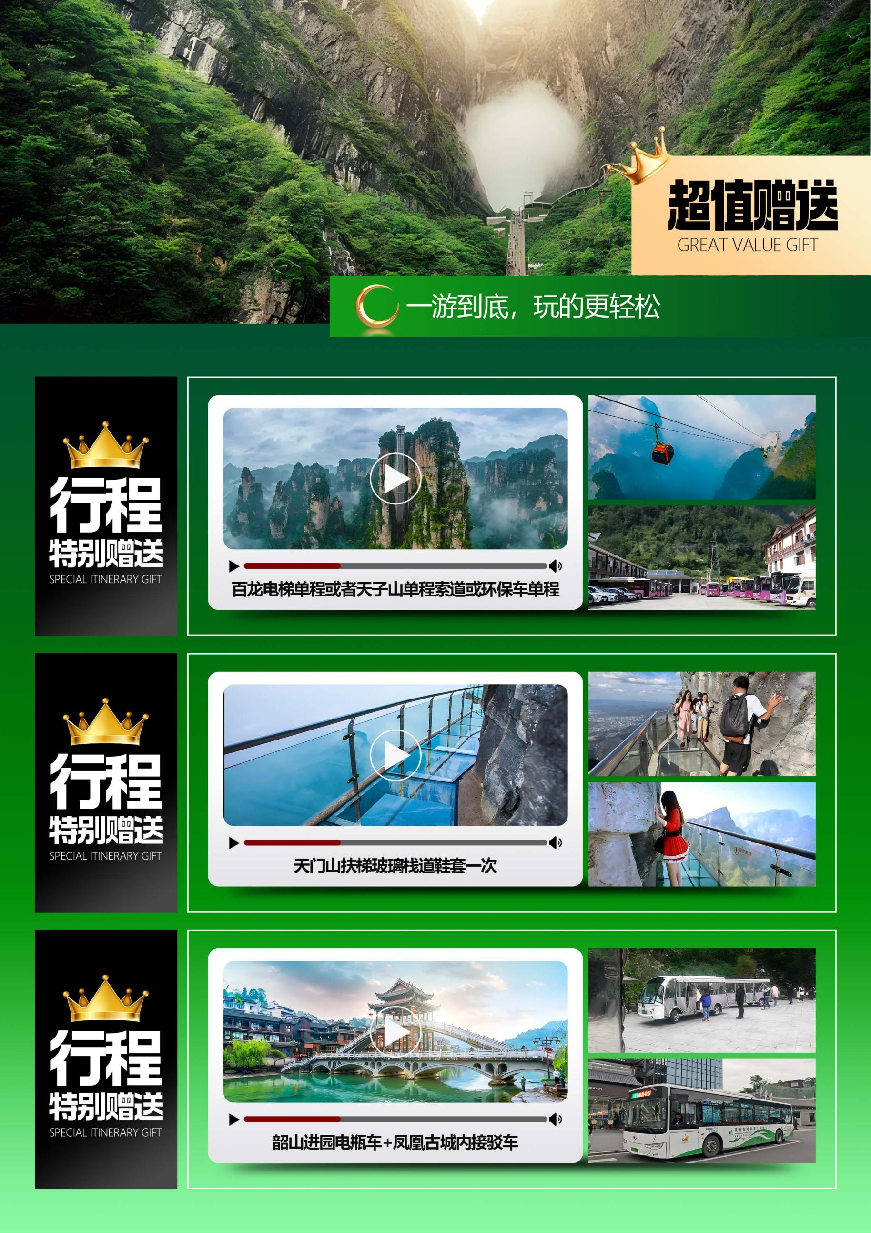
【网红湖南】
长沙/韶山/凤凰古城/湘西苗寨/网红芙蓉镇/酉水画廊/张家界晚会表演 /张家界国家森林公园（袁家界/金鞭溪）宝峰湖/土司府/天门山/玻璃栈道6日游

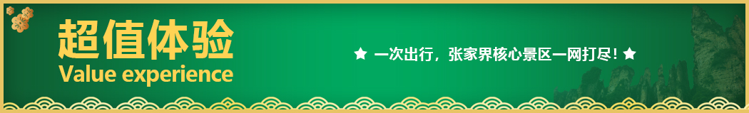
【抖音网红】【天门山玻璃栈道】+【张家界国家森林公园】+【宝峰湖】当前最热爆的景区，绝不留遗憾！
★超划算1：湖南经典代表性景区一网打尽，尊贵而不贵，物超所值，聚划算！
★超划算2：自然遗产及非物质文化遗产的双重组合，纯粹的健康清肺养生之旅：空气新鲜，水质纯净，负氧
离子含量极高，是健康休闲、清肺养生的最佳去处。
★超划算3：高质低价、绝不推荐自费景点，让您玩得更加舒心！
★超划算4：全程赠送三个特色餐（主席宴或者常德湖鱼宴+土家三下锅+苗家特色宴）。
★超划算5：行程特别赠送百龙电梯单程或者天子山单程索道或环保车单程+天门山扶梯+玻璃栈道鞋套一次+韶山进园电瓶车+凤凰古城内接驳车。
★超划算6：精选本社优秀导游，全程专注讲解，让您旅途更愉快！
★超划算7：全程入住当地商务型酒店
★超划算8：行程中有当天过生日的客人，赠送生日蛋糕或精美礼品一份！
★超划算9：新婚夫妻，本社全程安排最少2晚温馨大床房！需提前告知。
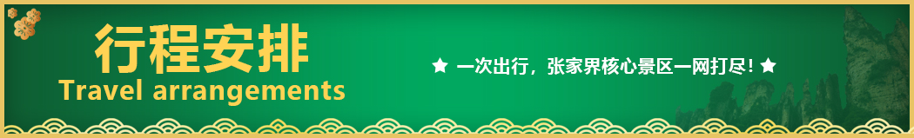
天数 | 行程安排 | 用餐 |  |  | 入住地区
D1 | 出发地→长沙 | × | × | × | 长沙
D2 | 韶山→凤凰古城 | √ | √ | √ | 凤凰
D3 | 湘西苗寨→芙蓉镇→酉水画廊→张家界晚会表演 | √ | √ | √ | 张家界
D4 | 张家界国家森林公园→袁家界→金鞭溪→宝峰湖（VIP通道） | √ | × | √ | 张家界
D5 | 土特产超市→土司府→天门山→玻璃栈道→长沙 | √ | √ | × | 长沙
D6 | 长沙→出发地 | √ | × | × | 温馨的家
备注：行程安排在不减少景点情况下,导游在实际操作中根据情况可以灵活调整行程游览顺序
第一天 出发地→长沙 用餐/自理 住宿/长沙
飞机班：指定时间集合，乘车前往机场，乘航班飞往星城长沙（具体航班名单申请），抵达后前往酒店休息
高铁班：指定地点集合，乘车前往高铁站，（**）高铁/（**）乘高铁前往星城长沙，抵达后前往酒店休息
高铁参考车次：（ ）抵达长沙南站
到达长沙后工作人员接站送酒店，开始湖南生态之旅！晚上游客可在长沙自行品尝正宗湘菜——湖南美食推荐：臭豆腐、口味虾、百鸟朝凤、组庵鱼翅、子龙脱袍、三层套鸡、长沙麻仁香酥鸭、喝上一杯网红奶茶茶颜悦色等等都是不错的选择。晚上也可以亲自感受动感之都丰富多彩的夜生活，逛一逛传统文化民俗餐饮文化基地-文和友，欣赏星城美丽的夜景！

友情推荐：游客可三五成群自行前往拥有1200多年历史的千年老街【坡子街】，每逢节庆，这里都会举行大规模的民俗活动，热闹非凡。从明清到近代，坡子街内闻名于世的老字号达68家，成为长沙商业繁荣的象征。如今的坡子街作为长沙美食小吃的汇集地，长沙臭豆腐，糖油粑粑，茶颜悦色，文和友，风靡全国，已成为了中国四大小吃街之首。尤其是老字号【火宫殿]，以“火庙文化”为底蕴，辅以名品素食，以其独特的风格使历代名人仰慕纷纷慕名而来。亦或自由逛【橘子洲】、【岳麓山】，品阅湖湘风骚。
【温馨提示】：
1.请您在报名该线路时，留下您在湖南旅游期间的联系手机号，方便我们能够在您到达长沙时，第一时间联系上您!
2.接站当天为专人接站，导游将以电话或短信方式通知次日行程的出发时间及注意事项!
3. 客人长沙入住前请出示身份证并主动交纳房卡压金。因长沙火车站附近交通受限，车不能到酒店门口，需步行至酒店约5--10分钟。送机场后登机牌需客人自行排队办理。
4. 接站人员提前在机场（高铁站）等候客人,请游客务必保持手机畅通。因各地抵达交通时间有所差异，接机/站为滚动接机/站，乘坐临近时间大交通的游客，可能会有所等待（30分钟以内），敬请谅解！
【温馨提示】：
1、请您在报名该线路时，留下您在湖南旅游期间的联系手机号，方便我们能够在您到达长沙时，第一时间联系上您！
2、长沙入住前请出示身份证并主动交纳房卡押金。若因长沙火车站附近交通受限，可能车不能到酒店门口，步行至酒店约5--10分钟。
3、接站人员提前在机场（高铁站）等候客人,请游客务必保持手机畅通。各地抵达航班时间有所差异，接机为滚动接机，会接待临近时间航班游客，若需等待（10分钟左右），敬请谅解！
4、接站当天为专人接站，导游将以电话或短信方式通知次日行程的出发时间及注意事项。
第二天 长沙→韶山→凤凰古城 用餐/早/中/晚 住宿/凤凰古城
早餐后车赴韶山，游【毛主席铜像广场】、【毛泽东同志故居】（备注：若旺季期间游客太多，则改为外观毛泽东故居，以免影响后续行程），本行程不进韶山隐形店及铜像店。游览完之后我们一起享主席宴或者常德湖鱼宴（备注：韶山景区自2016年9月1日起实施交通换乘管理，换乘车20元/人费用已含），后乘车赴凤凰（备注：凤凰县城内自2021年1月1日起启动凤凰县城内接驳车运输有偿服务，接驳车28元/人费用已含），抵达中国最美古城后入住酒店，导游带队游玩，客人也可自行夜游古城夜景、漫步美丽的沱江放许愿灯，为自己和亲人祈福，或约上三五好友前往沱江边上酒吧畅饮当地胡子酒,品味独特的苗疆风情，释放压力、释放自我，尽情的嗨森吧！让一切烦恼都随风而去…
【温馨提示】：
1.散拼团有一定的特殊性，由于客人来的交通不一样，如遇航班、火车晚点，短时间的等待属于正常情况，由于客人原因造成未能赶到正常发班时间的，产生额外费用，客人自行承担。
2. 韶山讲解员会推荐给主席敬献花篮，费用在20-30元之间，纯属个人信仰，客人完全自行做主，不接受此投诉！
3.《毛泽东同志故居》参观游客较多需提前预约，如未预约上及特殊原因不能观看请谅解。
4.凤凰古城为敞开式民用商业区，购物环境旅行社无法把控，请各位贵宾们自行选择自己所感兴趣的东西，故本社不接受凤凰地区任何购物行为的投诉；
5.凤凰因交通管制，进出古城需换乘景区环保车，车辆只能在指定位置停车，需步行入住酒店；
6.外出先咨询导游，牢记酒店名称地址，导游、紧急联系人电话号码，如有意外及时通知!
【温馨提示】：
1、2016年4月10日开始，凤凰古城取消围城强制购票，客人可在古城自由参观
2、凤凰古城为敞开式民用商业区，银饰、牛角梳、蜡染、当地小吃等特色商品导游义务介绍，旅游者购物行为为自主选择，旅行社不接受凤凰区域旅游者购物方面的投诉。
第三天 湘西苗寨→芙蓉镇→酉水画廊→民俗晚会 用餐/早/中 住宿/张家界
早餐后车赴大湘西地区最大、最美丽、民俗风情最浓郁的古朴苗寨【湘西苗寨】（门票已含）体验苗家生活、了解苗家文化、感受苗家风韵。中餐体验苗家独有的“苗家特色宴会”。 后BUS前往游览抖音网红景点：悬挂在瀑布上的千年古镇【芙蓉镇】，位于猛洞河下游，在80年代因拍摄《芙蓉镇》而一举闻名，也叫芙蓉镇。它是一座具有两千年历史的古镇，原为西汉酉阳县所治，因得酉水舟楫之便，自古为永顺通商口岸，素有“楚蜀通津”之称，古镇石板街，贞节牌坊、王村瀑布，品尝刘晓庆米豆腐。享有酉阳雄镇、湘西“四大名镇”、“小凤凰”之美誉。在码头乘摆渡船进入（赠送酉水画廊船票及电瓶车/如特殊不可抗拒原因则改为车进车出）. 芙蓉镇不仅是一个具有悠久历史的千年古镇，也是融自然景色与古朴的民族风情为一体的旅游胜地，又是猛洞河风景区的门户、一个寻幽访古的最佳景点，后BUS张家界。
晚上赠送观看张家界大型民俗歌舞晚会表演 （不看不退费）。
【温馨提示】：
凤凰/芙蓉镇为敞开式民用商业区，银饰、牛角梳、蜡染、当地小吃等特色商品导游义务介绍，旅游者购物行为为自主选择，旅行社不接受凤凰/芙蓉镇区域旅游者购物方面的投诉

第四天 张家界国家森林公园→袁家界→金鞭溪→宝峰湖 用餐/早/晚 住宿/张家界
早餐后乘车赴中国第一个国家森林公园---【张家界国家森林公园】，乘坐景区环保车，抵达核心景区，后游览“鬼斧神工”之作的【袁家界核心景区】《阿凡达》外景拍摄地——哈利路亚山（约1.5小时），探寻影视阿凡达中群山漂浮、星罗棋布的玄幻莫测世界；参观云雾飘绕、峰峦叠嶂、气势磅礴的迷魂台，及天下第一桥等空中绝景。以不同的角度远眺张家界最大的凌空观景台—黄石寨；下山后游览有着“千年长旱不断流，万年连雨水碧清”美誉的【金鞭溪】（约1小时）：杉林幽静，穿行在峰峦幽谷云间，溪水明净，人沿清溪行，胜似画中游，溪水四季清澈，被称为“山水画廊”、“人间仙境”。 后赠送游览世界自然遗产----国家AAAA【人间仙境宝峰湖】景区：被称为“世界湖泊经典” 世界自然遗产、世界地质公园、首批国家5A级旅游区.宝峰湖风景区集山水于一体，融民俗风情于一身，尤以奇秀的高峡平湖绝景、"飞流直下三千尺"的宝峰飞瀑、神秘的深山古寺闻名。
【温馨提示】：
1.为避免严重排队我们选择错峰上下山，百龙电梯往返或者杨家界索道往返或环保车上电梯下、根据实际情况安排，费用已含。
2.当天中餐不含，建议客人自备干粮.零食。景区山上仅一家餐厅，且餐食很是一般。景区中有麦当劳，小吃。
3.旅游旺季，景区预约量不足时，旅行社有权根据实际情况调整景点的先后顺序。
武陵源核心景区旅游注意事项：
交通类--进入景区以后，景点与景点之间全是用景区内的环保车提供服务，并非一个团一个专车，而且一个团有可能不能坐同一辆环保车前往下一下景点，景区游人众多，请一定要在导游指定的地点汇合，不能走散，更不要将随身所带物品遗失在环保车上；旺季游人众多，排队情况时有发生，敬请谅解！
穿着类---张家界以山为主，为方便在山区游览，请穿平跟鞋，建议不穿裙子，自带雨具、太阳帽、胶卷等物品。
安全类----景区内群猴众多，请不要近距离接近猴群，更不要去触摸山上的野生动物，以免发生伤害事件。早晚温差很大，请根据当天的天气预报随身携带厚衣服，以便随时添加。在景区内请不要随意攀爬。
第五天 土特产超市→土司府→天门山→玻璃栈道→长沙 用餐/早/中 住宿/长沙
早餐后前往湘西地区最大的一家【土特产自选超市】，选择自己沿途所用的休闲食品，及心爱的湘西当地土特产，纪念品及馈赠亲友的礼品，满载而归，后乘车前往湘西土家文化发源地【土司城】或【土司府】；（门票已含）它是土家文化发源地，是整个湘西乃至全国幸存下来，保存最为完好的土家古宅，堪称土家建筑的活化石。后赠送游览文学大师金庸欣然挥毫的“天门仙山”，也是黄渤、徐峥主演的电影《心花路放》拍摄地之一的——【天门山】（门票已含，赠送自动扶梯及鞋套37元/人已含），乘坐“世界第一长高山客运索道，索道全长7455米，海拔1279米，体验腾云飞翔的刺激震撼，登张家界之巅云梦仙顶，俯瞰张家界全景，观赏奇妙美丽的盆景花园，游览盆景石区、登云梦仙顶.山体孤峰高耸，气势临空独尊，世界最优秀的翼装飞侠杰布·科里斯的惊天挑战也曾在此举行。还有惊险刺激的悬空【玻璃栈道】，挑战你的高空极限，历史文化积淀深厚的天门山，一直被当地人民奉为神山，圣山，更被誉为“湘西第一神山”和“武陵之魂” 的美誉。
温馨提示：因天门山（玻璃栈道）是最火爆的旅游景区，天门山每天有售票额度限制，都需提前实名预订门票及游览时间段，天门山门票是一证一票制，必须提供正确的身份证号码及姓名，参团前请提醒客人带好身份证原件，如客人丢失身份证无法买团队票，需要补齐85元每人的门票差价。景区为分流人群，游览线路分为： A、B、C三条线路，价格同等，旅游旺季旅行社无法自主选择其中一条线路，最终解释权归天门山景区负责，敬请理解和配合。每个团队都必须按网上最终预约成功的线路及时间段游览，本旅行社不接受对天门山景区关于排队时间过长及预约景区线路不同的投诉！
第六天 长沙→温馨的家 用餐/早 住宿/温馨的家
飞机班：早餐后根据航班时间车赴长沙黄花机场，乘航班飞往返回（具体航班名单申请），结束愉快的行程！
高铁班：早餐后自由活动，下午长沙南站乘高铁返回，结束愉快的行程
【温馨提示】：
- 返程前请仔细整理好自己的行李物品及证件，酒店是12:00前退房(超出时间退房将按照酒店规定收取房费)，请不要有所遗漏，核对自己的航班时间，避免增加您不必要的麻烦。
2、如您是晚航班离开长沙，请安排好您今天的时间、感谢您的配合！（12点前退房后可把行李寄存到酒店前台、自行前往坡子街、火宫殿等品尝当地美食，也可前往橘子洲、岳麓山风景区品阅湖湘风骚）。早于9点前返程的大交通酒店无法赠送早餐，请自理！
报名时请如实告知是否为失信人，客人因失信人原因造成的所有损失（机票、车位、导服）由客人自行承担！！！
备注：由于客人报名时间及报名方式不同，导致报名价格不同；若客人在旅途中私自比较价格，引起不必要的投诉，我司不予处理并需当场补齐出团前优惠的差额！感谢您的理解与配合！
☆接待标准☆☆
1、行程所列景点首道大门票；门票为旅行社打包协议价无任何优免退费；
张家界国家森林公园；天门山、宝峰湖，晚会，湘西苗寨，土司府，韶山换乘车费用, 百龙电梯单程或者天子山单程索道或环保车单程，天门山穿山扶梯+鞋套，凤凰古城内旅游接驳车
- 酒店：全程入住当地商务型酒店（张家界/凤凰开放时间：19:00—23:00分；白天不开空调）（不含单房差）
3、餐费：酒店含早+6正餐，正餐30元/餐/人,行程中升级3个特色宴, 不吃不退费。
4、交通：特别安排豪华VIP2+1旅游大巴(飞机头等舱特制座椅，如同陆地航班), 让您全程有一个舒适的旅途，玩的放心，玩的更轻松！（如遇特殊情况，用车紧张时则备选豪华旅游车，保持15%的空座率，望知悉）
5、导服：国导证导游服务
6、全程1生活超市（生活超市不算店），景区内部凤凰、土司城、苗寨均会有大大小小的商店、特产店、士多店、工艺品店等等，景区内设立的商店、路店不属本行程安排购物店范畴，另旅游车司机可能有兜售自己产腊肉等特产行为，属当地所有旅游车普遍正常现象；以上范畴均不强制消费，请旅游者按自身意愿决定购物行为，本公司不接受在此区域购物方面的投诉。
☆☆儿童接待标准☆☆
1、儿童价格执行标准：身高1.2米以下，14周岁以下
2、儿童价格包含：当地接待车位费、全程半餐费、导游服务费
3、儿童价格不含：住宿、门票；若产生费用现付当地导游；儿童不含成人报价中的赠送门票项目
☆☆接待标准☆☆
- 同组可收2-8人（含8人）同车，（若同组收9-12人需收取同车费300/人，12人以上另议）
- 收客年龄25岁（含25岁）-75岁（含75岁），其他年纪按成人报名+300元/人，若同组都是25岁以下附加500元/人，（65岁以上的老人不得超过同组的50%，男女比例、超出年龄比例严重不平衡，价格另议！）
- 3.同组70-75岁必须有年轻家属陪同！签署免责协议/提供健康证明！75岁以上拒收！
- 若同组都是全男，单男，单女在原成人价格基础上多加500元/人
5.70岁以上需正常年龄家属陪同，75岁以上拒绝报名！
6. 湖南省内，聋哑人士、行动不便者、孕妇、旅游同行、导游证、记者、回民拒收！
7.若因客人任何自身原因导致不能正常走完行程或者提前离团，需补加团费700元/人 ！
8.凡是辽宁，吉林，广西，云南，重庆在原成人价格多加300元/人；
9.外籍华人，港澳台地区在原成人价格多加500元/人；
☆☆参考酒店☆☆
长沙：雅轩汇利，丽日王朝，妮儿府，和平里，盛聚，熙林，凯特，逸庭魅致等或者安排同级酒店；
凤凰：天河商务酒店、云上酒店、融晟酒店、维晶酒店，鑫湘大酒店等或者安排同级酒店；
张家界：丽豪酒店、花涧堂、麟峰酒店、双熙酒店、楚商酒店等或者安排同级酒店；
☆☆费用标准☆☆
此行程为特惠打包价，所有优惠人群均无退费；老年人、学生参团请带好学生证，老年证，身份证或户口本等相关证件；配合出示证件，无退费。
☆☆特别注意事项☆☆
1、因人力不可抗拒因素（自然灾害、交通状况、政府行为等）影响行程，我社可以作出行程调整，尽力确保行程的顺利进行。实在导致无法按照约定的计划执行的，因变更而超出的费用由旅游者承担。
2、行程中的车程时间为不堵车情况下的参考时间,不包含景点的游览时间；我社导游有权在不减少景点的情况下自行调整景点游览顺序。
3、投诉以当地接待社旅游意见单为准，请各位游客如实填写，若虚假填写、不填写默认为无接待问题，回程后再行投诉，我社将不予受理。如对我社接待不满意的请在第一时间与我社相关人员联系，方便我社协调处理。
4、请不要将贵重物品、现金、急用药品放在托运行李中，以免丢失。旅游过程中，也请妥善保存。
☆☆温馨提示☆☆
1、请游客带好有效身份证原件：16周岁以上需带好二代身份证，16岁以下儿童带好有效户口本原件登机（团体机票一经开出，不得签转、更改、退票，如出现退票情况只退机建费）
2、20周岁以下、70岁以上的老年人必须有全程监护人陪同旅游，有不适病史须提前通报，自身病史或自己造成的人身意外游客本人负全责。旅游途中请游客注意自己的人身和财产安全！
3、如发生不可抗力、危及旅游者人身、财产安全，或者非旅行社责任造成的意外情形，旅行社不得不调整或者变更旅游合同约定的行程安排时，我社必须向旅游者做出说明！
4、张家界酒店定时供应热水和空调。客人入住酒店时，请检查房间里所有设备及用具，如有损坏缺少应及时联系导游员或酒店工作人员，切勿大意，减少不必要的纠纷。根据湖南省政府规定，酒店不提供一次性洗漱用品，请客人自备。敬请谅解。
5、以上行程在不减少景点的前提下导游可根据实际情况进行调换；小孩报价12周岁（含12岁）以下，不占床、不含门票。
6、中途均不允许客人以任何借口离团，若中途客人离团视同游客违约，用房、餐、车等一切费用不退，旅行社亦不承担游客离团时发生意外事故的所有责任。
7、散拼团有一定的特殊性，由于客人来的交通不一样，如遇航班、火车晚点，短时间的等待属于正常情况，由于客观原因造成未能赶到正常发班时间的，产生额外费用，客人自行承担。
8、请出团前注意当地天气预报，湘西地处山区，当地昼夜温差大，请带足保暖防寒衣物，长时间在户外活动,请戴上太阳帽、太阳镜，涂抹防霜,以保护皮肤。天气变化多端，请携带雨具。湘西属少数民族地区，请尊重当地少数民族的宗教及生活习俗。出行必备：雨衣或雨伞、运动鞋、感冒药、肠胃药、防虫膏药、防晒油、太阳帽、太阳镜等。（景区早晚温差较大，请带稍厚衣服。建议带毛衣，长袖衫，轻便保暖外套，穿旅游鞋）
9．因张家界景区属于高山自然景观，以登山为主，且车程较长，为了您的出行安全，请游客在出行前做一次必要 的身体检查，凡有心脏病、高血压、气喘病、癫痫症、精神病、糖尿病、法定传染病、贫血患者、孕妇及行动不便等者，请勿报名，如隐瞒参加发生事故，请自行负责；70岁以上长者报名须签订《安全责任书》+开具三级甲等医院开具的3个月内有效的健康证明并签署家属委托书、免责书，否则组团社有权拒绝报名，为了您的安全，孕妇及75周岁以上长者谢绝参团！
10、【重要提示】：游客投诉以在张家界当地游客自行填写的《游客意见反馈表》为主要依据，请各位团友务必真实填写。恕不受理因虚假填写或不填意见书而产生的后续争议和投诉，如在行程中对我们的服务及接待标准有异议，请在当地拨打质量监督电话在当地解决，如当地解决不了可在当地备案，否则我社不予受理，多谢合作与支持！

